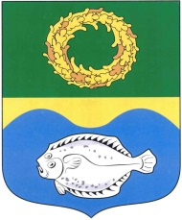

ОКРУЖНОЙ СОВЕТ ДЕПУТАТОВ

МУНИЦИПАЛЬНОГО ОБРАЗОВАНИЯ

«ЗЕЛЕНОГРАДСКИЙ ГОРОДСКОЙ ОКРУГ»

КАЛИНИНГРАДСКОЙ ОБЛАСТИ
(второго созыва)

РЕШЕНИЕ

от 21 декабря 2021 года № 155
Зеленоградск

О награждении медалью
«За заслуги перед Зеленоградским городским округом»
Винтера А.А.

Заслушав и обсудив информацию председателя постоянной комиссии по местному самоуправлению, законодательству, регламенту, социальным вопросам и связям с общественностью Васильева А.Н., в соответствии с Положением «О награждении медалью «За заслуги перед Зеленоградским городским округом», утвержденным решением окружного Совета депутатов Зеленоградского городского округа от 04.11.2016 № 97, окружной Совет депутатов Зеленоградского городского округа

РЕШИЛ:

за высокое профессиональное мастерство и многолетний добросовестный труд наградить медалью «За заслуги перед Зеленоградским городским округом» Винтера Александра Августовича – заведующего кардиологическим отделением врача-специалиста Государственного бюджетного учреждения здравоохранения Калининградской области «Зеленоградская центральная районная больница».

Глава
Зеленоградского городского округа С.В. Кулаков

